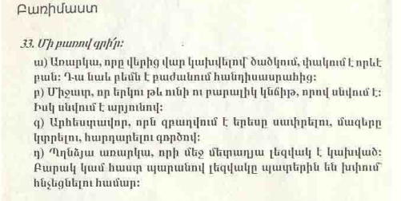
Ա)Վարագույր
բ) մոծակ
գ)Վարսավիր
դ)Զանգակ

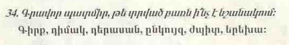
Գիրք- Այն իրն է, որի մեջ գրված է ամեն ինչ:
Դիմակ- մի իր է, որով փակում են դեմքը
Դերասան-Դեր կատարող մարդ
Ընկույզ-Պինդ կեղևով պտուղ է, փափուկ միջուկով :
Ժպիտ-Դեմքի այն շարժումն է, որը ցույց է տալիս մեր ուրախությունը
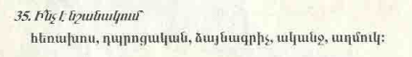
Հեռախոս- հեռվում գտնվող մարդկանց հետ խոսելու միջոց:
Դպրոցական- դպրոցական կորող է լինել և՛ պայուսակը, և՛ սեղանը, և՛ աշակերտը:
Ձայնագրիչ- այն առարկան է, որի միջոցով ձայնագրում են որևէ մեկի խոսքը, հետագայում լսելու համար:
Ականջ- գլխի վրա գտնվող այն մասն է, որի շնորհիվ մենք լսում ենք
Աղմուկ-խանգարող բարձր ձայն:
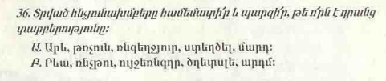
Ա կետում բառեր են գրված, իսկ բ կետում հնչյունախումբ, որոնք իմաստ չունեն:
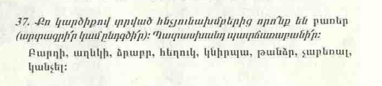
Բարդի, հեղուկ,թանձր,կանչել:Քանի որ այս հնչյունախմբերն են, որ միտք են արտահայտում:
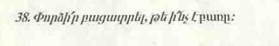
Հնչյունների այն խումբը, որը արտահայտում է իմաստ կոչվում է բառ:

